**ПРИМЕНЕНИЕ АКТИВНЫХ МЕТОДОВ ОБУЧЕНИЯ НА УРОКАХ МАТЕМАТИКИ**

"Что такое технология АМО?"

Сегодня существуют различные классификации активных методов обучения. Это связано с тем, что пока нет общепринятого определения активных методов. Поэтому иногда понятия АМО расширяют, относя к ним, например, современные формы организации обучения такие, как интерактивный семинар, тренинг, проблемное обучение, обучение в сотрудничестве, обучающие игры. Строго говоря, это формы организации и проведения цельного образовательного мероприятия или даже предметного цикла, хотя, конечно, принципы данных форм обучения можно использовать и для проведения отдельных частей образовательного мероприятия.  
  
В других случаях, авторы сужают понятия АМО, относя к ним отдельные методы, решающие конкретные задачи, как, например, в определении, размещенном в глоссарии федерального портала российское образование:  
  
 АКТИВНЫЕ МЕТОДЫ ОБУЧЕНИ –  методы, стимулирующие познавательную деятельность обучающихся. Строятся в основном на диалоге, предполагающем свободный обмен мнениями о путях разрешения той или иной проблемы. А.м.о. характеризуются высоким уровнем активности учащихся. Возможности различных методов обучения в смысле активизации учебной и учебно-производственной деятельности различны, они зависят от природы и содержания соответствующего метода, способов их использования, мастерства педагога. Каждый метод активным делает тот, кто его применяет (<http://www.edu.ru/index.php?op=word&page_id=50&wid=11>).  
  
Действительно, с помощью активных методов можно эффективно решать проблемы, но этим цели и задачи АМО не ограничиваются, и возможности активных методов различны не только в смысле «активизации учебной и учебно-производственной деятельности», но и в смысле многообразия достигаемых образовательных эффектов тоже. Помимо диалога, активные методы используют и полилог, обеспечивая многоуровневую и разностороннюю коммуникацию всех участников образовательного процесса. И, конечно же, активным метод остается вне зависимости от того, кто его применяет, другое дело, что для достижения качественных результатов использования АМО необходима соответствующая подготовка учителя.

Я придерживаюсь следующего определения АМО:  
  
 Активные методы обучения – это система методов, обеспечивающих активность и разнообразие мыслительной и практической деятельности учащихся в процессе освоения учебного материала.

АМО строятся на практической направленности, игровом действе и творческом характере обучения, интерактивности, разнообразных коммуникациях, диалоге и полилоге, использовании знаний и опыта обучающихся, групповой форме организации их работы, вовлечении в процесс всех органов чувств, деятельностном подходе к обучению, движении и рефлексии.   
  
Эффективность процесса и результатов обучения с использованием АМО определяется тем, что разработка методов основывается на серьезной психологической и методологической базе. 

В данной технологии можно выделить две составляющих – структуру и содержание.

Содержание.

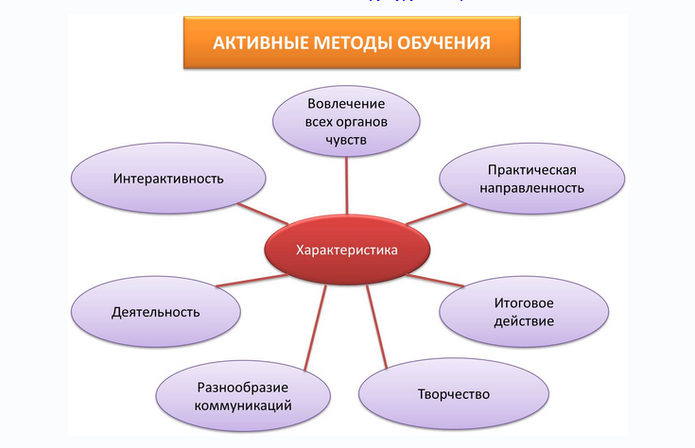

По содержанию *входящие в технологию методы представляют упорядоченную совокупность (систему) АМО, обеспечивающую активность  и разнообразие мыслительной и практической деятельности обучающихся на протяжении всего образовательного мероприятия.*

Образовательная активность входящих в эту систему методов строится на практической направленности, игровом действе и творческом характере обучения, интерактивности, разнообразных коммуникациях, диалоге и полилоге, использовании знаний и опыта обучающихся, групповой форме организации их работы, вовлечении в процесс всех органов чувств, деятельностном подходе к обучению, движении и рефлексии.

Структура. По структуре, *в соответствии с технологией, всё образовательное мероприятие делится на логически связанные фазы и этапы:*

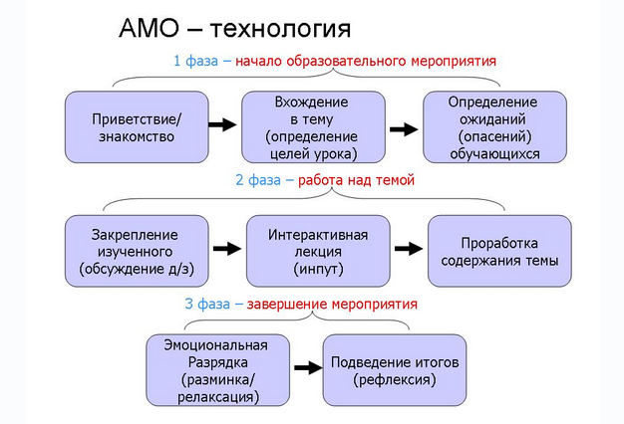

*Каждый этап – это полноценный раздел образовательного мероприятия.* Объем и содержание раздела определяется темой и целями ОМ. Каждый этап несет свою функциональную нагрузку, имеет свои цели и задачи, помимо этого, вносит вклад в достижение общих целей мероприятия. Будучи логически связанными и взаимодополняя друг друга, фазы и этапы занятия обеспечивают целостность и системность образовательного процесса, придают законченный вид образовательному мероприятию, создают надежную базу для формирования всех образовательных эффектов.

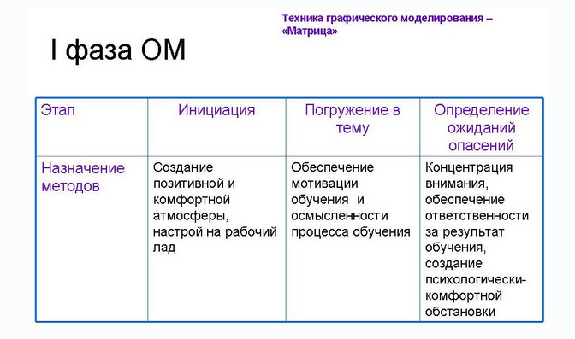

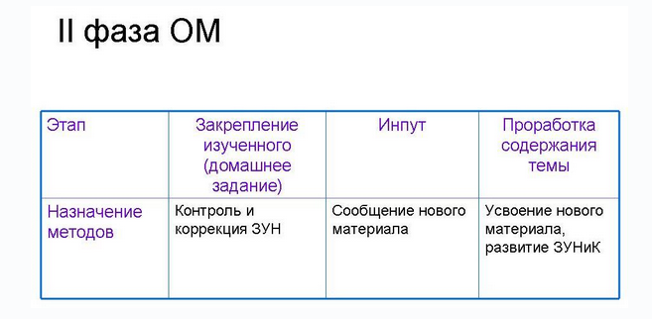

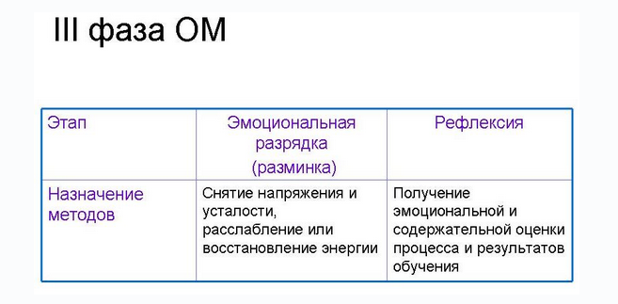

В процессе составления урока, можно исключать некоторые этапы или объединять, смотря какой активные метод вы применяете, но все три фазы должны быть сохранены.

Именно поэтому все используемые в процессе урока АМО должны соответствовать общей логике образовательного мероприятия, отвечать целям и задачам урока и его составляющих, создавать полноценную и законченную картину процесса обучения. И при методически грамотном   использовании АМО такая картина непременно создается. Дидактическая цепочка  взаимосвязанных, усиливающих друг друга активных методов, нанизанных на общую логику урока, ведущую к поставленным целям, формирует современную образовательную технологию АМО.

Для каждого этапа ОМ используются соответствующие активные методы, позволяющие эффективно решать конкретные задачи этапа. В ходе проектирования образовательного мероприятия с использованием АМО педагог подбирает методы с учетом специфических целей этапа, всего ОМ и метапредметных целей.

Необходимо отметить еще один важный момент. Начиная работать с активными методами, педагоги нередко увлекаются их внешней стороной.

Внутреннее содержание активных методов заключается в создании с их помощью свободной творческой обстановки, наполнении каждого действия участников ОМ смыслом, пониманием и мотивацией, вовлечении в общую осознанную работу всех участников образовательного процесса, придания этому процессу личностной значимости для каждого его участника, обеспечении самостоятельности обучающихся в постановке целей и определении путей их достижения, организации командной работы и построении истинных субъект-субъектных отношений.

Суть, ценностное ядро данной технологии состоит в том, что обучающиеся, благодаря АМО, вовлекаются в насыщенный образовательный процесс без принуждения, по собственной воле, причем их мотивация определяется не страхом наказания, не желанием угодить учителю или родителям, не целью получить пятерку, а, в первую очередь, собственным интересом к учебной деятельности в такой форме.  В технологии АМО снимаются рамки принуждения к обучению – эффективное, насыщенное, полноценное, качественное обучение становится выбором самого обучающегося. И это, главным образом, определяет эффекты данной технологии.